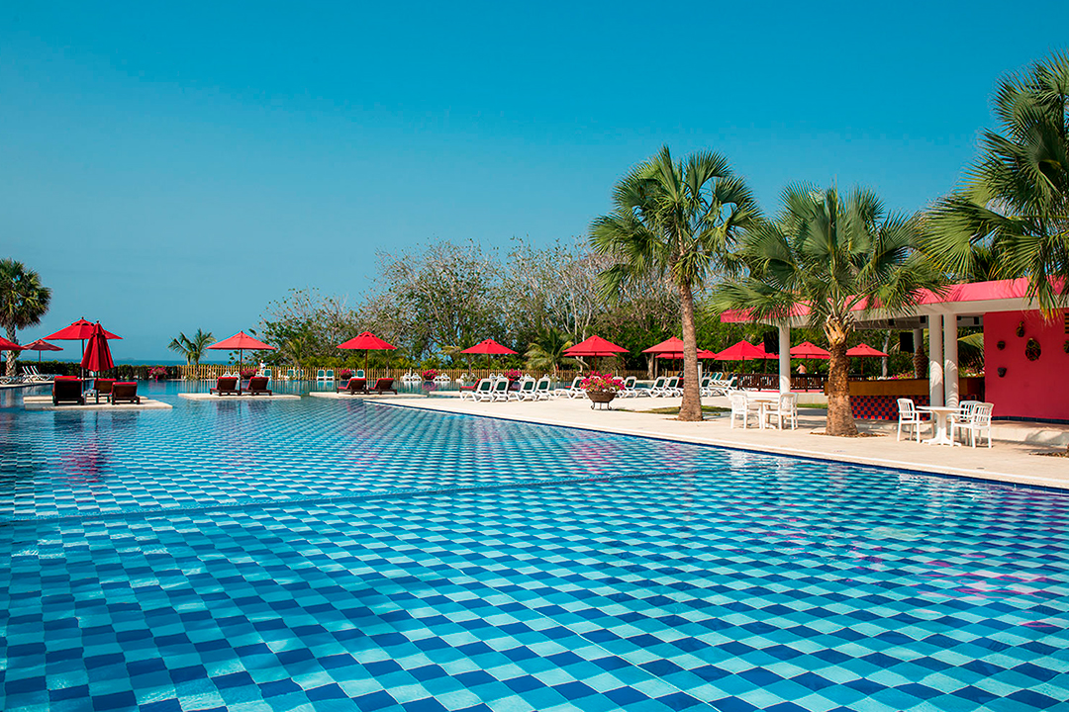 

**CYBERWEEK - CARTAGENA & BARÚ EN DECAMERÓN**

**8 DIAS | 7 NOCHES desde 1.084 US$ por persona en habitación doble.**

**VALIDEZ**

13 enero a 31 marzo 2025.

**NUESTRO PROGRAMA INCLUYE**

* Traslado Aeropuerto / hotel en Cartagena, en servicio compartido
* 02 noches de alojamiento en hotel Decamerón Cartagena
* Traslado hotel en Cartagena / hotel en Barú, en servicio compartido
* 05 noches de alojamiento en hotel Royal Decamerón Barú
* Traslado hotel en Barú / Aeropuerto, en servicio compartido
* Sistema Alimenticio Todo Incluido
* Impuestos hoteleros.

**TARIFAS**

|  |  |  |  |  |  |  |  |  |  |  |  |  |  |  |  |
| --- | --- | --- | --- | --- | --- | --- | --- | --- | --- | --- | --- | --- | --- | --- | --- |
| **Hotel** | **Compras hasta…** | **Vigencia 2025** | **Single** | **Nt. Ad. Ctg** | **Nt. Ad. Barú** | **Doble** | **Nt. Ad. Ctg** | **Nt. Ad. Barú** | **Triple** | **Nt. Ad. Ctg** | **Nt. Ad. Barú** | **Niño 1** | **Nt. Ad. Ctg** | **Nt. Ad. Barú** | **Edad Niños** |
| Decamerón Cartagena / Royal Decamerón Barú | 08OCT24 | 13 Ene a 08 Feb | 1.933 | 165 | 308 | 1.165 | 97 | 182 | 1.056 | 88 | 164 | 617 | 49 | 91 | 3-11 años |
| 09 Feb a 08 Mar | 1.796 | 136 | 293 | **1.084** | 80 | 172 | 983 | 72 | 155 | 576 | 41 | 87 |
| 09 Mar a 31 Mar | 1.813 | 145 | 293 | 1.095 | 85 | 172 | 992 | 77 | 155 | 581 | 43 | 87 |
| Decamerón Cartagena / Royal Decamerón Barú* (AI PLUS) | 08OCT24 | 13 Ene a 08 Feb | 2.256 | 165 | 373 | 1.355 | 97 | 220 | 1.226 | 88 | 198 | 712 | 49 | 110 |
| 09 Feb a 08 Mar | 2.102 | 136 | 354 | 1.265 | 80 | 208 | 1.145 | 72 | 188 | 666 | 41 | 105 |
| 09 Mar a 31 Mar | 2.120 | 145 | 354 | 1.275 | 85 | 208 | 1.154 | 77 | 188 | 671 | 43 | 105 |

*\*\*Precio por pax en USD\*\**

**Decamerón ofrece un nuevo plan con servicios exclusivos “ALL INCLUSIVE PLUS” \***

***HABITACIONES:***

* *Minibar con sodas y cervezas con reposición diaria*
* *WIFI ilimitado en la habitación*
* *Frutas, canapés o chocolates el día de llegada*
* *Botella de vino el día de llegada*
* *Nota de bienvenida personalizada por la gerencia*

***RESTAURANTES:***

* *Desayuno en restaurante privado asignado*
* *Reservas garantizadas en los restaurantes a la carta a partir del siguiente día del Check In*

***MAYORES COMODIDADES***

* *Check In / Check Out en zona exclusiva.*
* *WIFI ilimitado en zonas comunes*
* *Piscina exclusiva*
* *Lounge exclusivo*
* *Bebidas Premium ilimitadas*

***\*Servicio disponible en hotel Decamerón Barú.***

**INFORMACIÓN ADICIONAL**

Aplica suplemento para servicios de traslados llegando o saliendo en horarios nocturnos

Tarifas sujetas a disponibilidad y cambios.

Los servicios pueden cambiar por cuestiones climáticas o de fuerza mayor.

En caso de fuerza mayor se podrá usar un hotel de la misma categoría.

Valores para pasajeros individuales

Sujetos a disponibilidad al momento de reservar y a cambios sin previo aviso

Tarifa de programas solo válido para fechas indicadas, no aplica para festividades locales, navidad, año nuevo y otras indicadas por el operador.

El programa está cotizado en la categoría habitación más económica del hotel, para categorías superiores cotizar.

Traslados señalados desde aeropuerto en servicio regular.

Posibilidad de reservar excursiones, entradas y ampliar las coberturas del seguro incluido. Consulta condiciones.

Este programa no incluye ticket aéreo ni impuestos aéreos.

**POLITICAS DE CANCELACIÓN**

Por los conceptos que a continuación se indican:

1. Cancelaciones y/o cambios con menos de 10 días aplica penalidades, las mismas pueden estar sujetas a penalidad de acuerdo con la temporada, hotel y/o destino.
2. No show o no presentación por parte del pasajero aplicara cargos o pago del importe total del viaje, abonando, en su caso, las cantidades pendientes, salvo acuerdo de las partes en otro sentido.